Grupa ŻABKI
Temat kompleksowy: Święta Wielkanocne.
Temat dnia: Wielkanocny koszyczek. (31.03.2021)

Zabawy ruchowe:
https://www.youtube.com/watch?v=n7OIPFcyZRU

Piosenka:
https://www.youtube.com/watch?v=qKY9oeELKn4

Film edukacyjny:
https://www.youtube.com/watch?v=E1j3X7cfHYk
https://www.youtube.com/watch?v=3xbxePRP3C4

Zagadki wielkanocne:
https://www.youtube.com/watch?v=_wW5koMSrDk

Karty pracy:
3latki
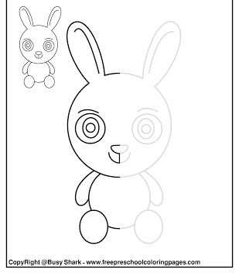
Dodatkowo
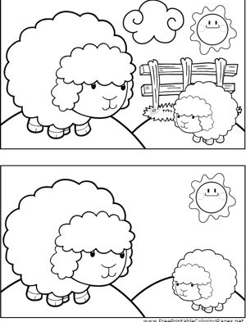

4latki
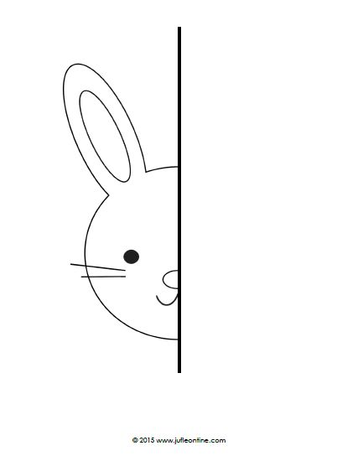
dodatkowo
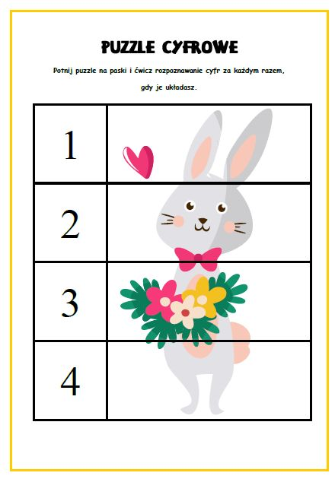
5latki
Karty pracy cz.3 str. 58 i 59.

dodatkowo

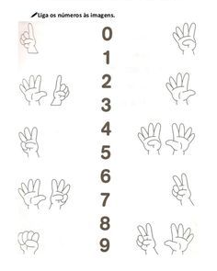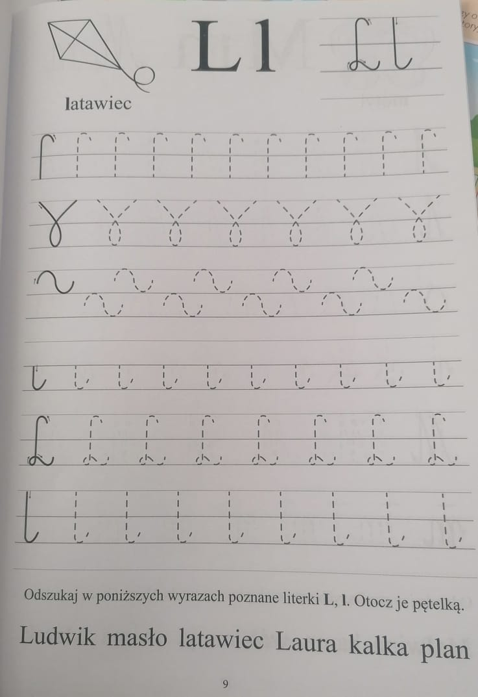

Dla wszystkich do wykonania owieczka z przygotowanych elementów plus wata.

